Futbol
Para celebrar el éxito del torneo de Karel, él y sus amigos decidieron organizar un día de campo y lo iniciaron jugando unas rondas de penales.
El número de rondas a jugar se encuentra indicado en la casilla (1,1) del mundo, y los resultados de las rondas se muestran a partir de la fila 3, poniendo un zumbador en la primer columna si el equipo 1 metió un gol (o ninguno si no metió un gol) en esa ronda, y un zumbador en la segunda columna si el equipo 2 metió un gol (o ninguno si no metió un gol) en esa ronda. Los resultados de la ronda 2 se muestran en la siguiente fila hacia arriba, o sea, en la fila 4, los resultados de la ronda 3 se muestran en la fila 5 y así sucesivamente. Cada equipo tiene la oportunidad meter un solo gol por ronda.
En algunos partidos, se puede saber quién era el equipo ganador antes de que se jugaran todas las rondas. Por ejemplo, en un juego de 5 rondas, si en la ronda 3 iban 3-0, esto quería decir que aunque el equipo 2 metiera los 2 goles restantes y el equipo 1 no metiera ninguno más, terminarían 3-2 y de todas formas ganaría el equipo 1. En este momento, los jugadores habrían dicho que, aunque faltaran 2 rondas, el equipo 1 ya era el ganador.

Problema
Debes ayudar a Karel a identificar en sus resultados en qué momento de los penales uno de los equipos ya había ganado.
Para ello, deberás apagarte en el tiro en el que se decidió el resultado del partido de acuerdo a la explicación anterior.
Si al finalizar las rondas los equipos tuvieran la misma cantidad de goles, entonces deberás apagarte en la columna 3, al lado derecho del último resultado.

Ejemplo

Entrada Salida
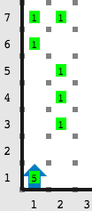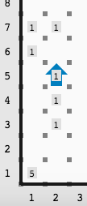

Consideraciones
- Karel inicia en la casilla inferior izquierda (1,1).
- Karel inicia orientado al norte.
- Karel tiene infinitos zumbadores en su mochila.
- Las únicas paredes son las que delimitan el mundo.
- Karel inicia sobre un montón de zumbadores que indica la cantidad de rondas que se jugaron.
- Los resultados del equipo 1 están en la columna 1, de la casilla 3 hacia arriba.
- Los resultados del equipo 2 están en la columna 2, de la casilla 3 hacia arriba.
- Si el tiro fue gol, habrá un zumbador en la casilla, si no fue gol, estará vacía.
- No importa la orientación final de Karel.
- No importa cómo queden los zumbadores al final.
- Sólo se evaluará la posición final de Karel.
- Karel se debe apagar sobre la columna del equipo ganador en el turno decisivo.
- Si los equipos empatan, Karel se debe apagar sobre la columna 3, a la derecha del último tiro.
- Los casos están agrupados en pares.
Abecedario
Para animar un poco más el día de campo, Karel y sus amigos inventaron una porra.
Esta porra consiste en una serie de números, y cuando la "cantan" solo los repiten, y los repiten, y los repiten... Como verás es muy creativa, así que quisieron colocarla en una pancarta. Sin embargo Karel y sus amigos cuentan con un número limitado de veces que pueden repetir cada número y quieren saber cuántas veces pueden poner la porra en su pancarta.

Problema
En la primer fila del mundo de Karel encontrarás todos los números que puede utilizar.
En la segunda fila del mundo encontrarás los números que forman la porra de Karel.
Tu tarea es escribir en la casilla (1,3) cuántas veces se puede formar la porra con los números que se tienen disponibles.

Ejemplo

Entrada
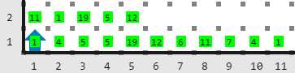

Salida
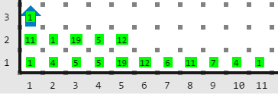

Consideraciones
- Karel inicia en la casilla (1,1) orientado al norte.
- Karel tiene infinitos zumbadores en la mochila.
- Solo importa la cantidad final de zumbadores de la casilla (1, 3).
- La porra a buscar no tendrá números repetidos.
- Los casos estarán agrupados en pares.
Áreas
Karel está preparando un juego de escondidas en su día de campo y quiere saber el tamaño del campo donde van a jugar.

Problema
El campo donde jugarán es un terreno irregular delimitado por paredes, tu tarea es ayudarlo a contar el área de este campo y dejar un montón de zumbadores con este número justo en la casilla donde Karel empezó.

Ejemplo

Entrada
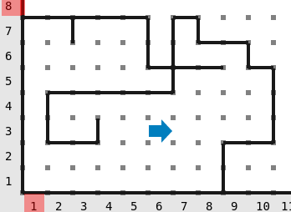

Salida
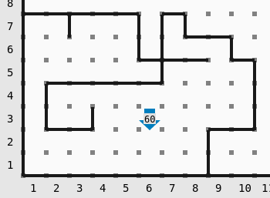

Consideraciones
- Karel se encuentra inicialmente en alguna parte dentro del campo.
- Solo importa que el área del campo se encuentre en la posición donde inició Karel.
- Puede haber paredes internas dentro del campo, pero siempre estarán conectadas entre sí, es decir, nunca habrá una sola pared aislada "en medio" del campo.
- Todas las casillas dentro del campo van a ser accesibles por Karel, es decir, no habrá "huecos" en medio del campo.
- Para el 27% de los casos Karel tiene 10,000 zumbadores en su mochila.
- Pare el otro 73% de los casos Karel tiene infinitos zumbadores en la mochila.
Piojitos
Para finalizar su día de campo, Karel y sus amigos jugarán boliche.
Para jugar boliche es necesario encontrar una "línea" que no haya sido usada antes. Las líneas que no se han usado son las que tienen un zumbador al final; por otro lado, las líneas que ya se usaron no tienen ningún zumbador.

Problema
Las líneas de boliche se encuentran en un mundo rectangular donde todas las columnas están separadas por paredes verticales a partir de la fila 2. La única pared de la fila 1 es la que delimita el mundo.
Las líneas de boliche siempre se utilizan de izquierda a derecha, tu tarea es ayudar a Karel a encontrar la primer línea no utilizada (la que esté más a la izquierda) en la que Karel y sus amigos puedan jugar.
Deberás apagarte justo sobre el zumbador de esa línea.
Se te calificará dependiendo de cuántas instrucciones avanza, gira-izquierda, deja-zumbador y coge-zumbador hayas usado. Entre menos uses, más puntos obtendrás.

Ejemplo

Entrada
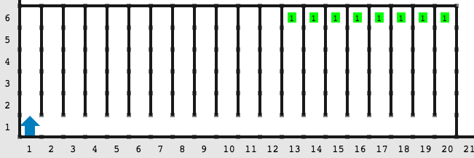

Salida
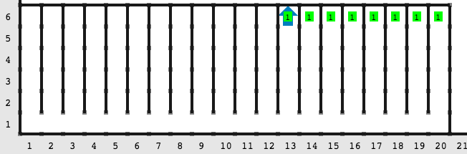

Consideraciones
- Karel inicia en la casilla inferior izquierda (1,1).
- Karel inicia orientado al este.
- Karel tiene infinitos zumbadores en la mochila.
- Todas las columnas están separadas por paredes verticales, excepto en la fila 1.
- Para obtener puntos, Karel debe apagarse encima del zumbador que está más a la izquierda.
- No importa la orientación final de Karel.
- Mientras menos instrucciones utilices, más puntos obtendrás.

